Торговые киоски Москвы обретут новый архитектурный облик
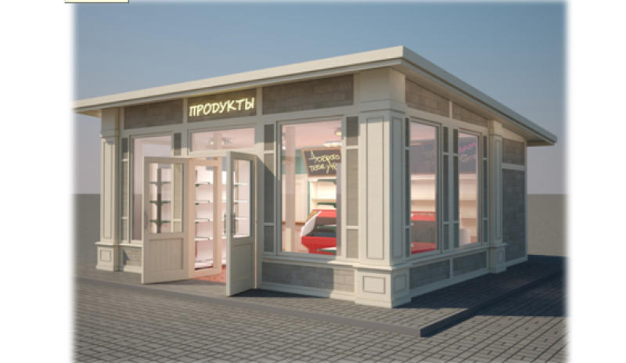
Проект уличного киоска для продажи продуктов питания. Такие торговые павильоны должны заменить в столице все ларьки старого образца уже в течение этого года
22 января 2015 года столичные власти показали, как в скором времени будут выглядеть торговые павильоны на улицах города.
— Все они будут оформлены в едином архитектурном стиле, — рассказал глава Департамента городского имущества Владимир Ефимов. — Процесс замены старых киосков на новые займет не более года.
В Москве уже изготовлены первые опытные образцы павильонов — театральные кассы и киоск по продаже мороженого. Они установлены на Тверской улице.
По словам заместителя руководителя столичного Комитета по архитектуре и градостроительству Татьяны Гук, у таких киосков много преимуществ, например хорошее освещение и обогрев полов.
— В городе в последнее время реализуется единая политика по формированию архитектурно-художественного облика. Один из ее компонентов — формирование комплексного подхода к внешнему виду торговых объектов, — сказала она.
Гук отметила, что при разработке киосков большое внимание уделялось тому, чтобы специализацию павильона горожане могли распознать издалека.
Она также напомнила, что в некоторых районах города уже установлены так называемые вендинговые аппараты, где все автоматизировано.
— Самое важное, что это автоматы, направленные на торговлю не одним видом продукции, там достаточно широкий ассортимент: продовольственные, промышленные товары. Достаточно высокотехнологические решения применены при подготовке архитектурных решений, — подчеркнула Татьяна Гук.
Что касается нововведений, которые ждут предпринимателей в сфере нестационарной торговли, то с этого года срок заключения договоров будет увеличен с нынешних трех до пяти лет. Аукционы будут проводиться в электронном виде. Это сделает процедуру проведения торгов более прозрачной. При этом бизнесменам не придется покупать или строить павильон за свой счет, город возьмет эти расходы на себя. По словам Ефимова, это позволит повысить инвестиционную привлекательность и эффективность работы бизнеса.

Иван Зубцов, заместитель руководителя Департамента торговли и услуг Москвы:
- На сегодняшний день в городе существует порядка восьми тысяч ларьков. К ним в этом году планируется прибавить еще семьсот объектов. Их можно будет увидеть уже во втором квартале этого года — в апреле-мае. Из списка специализаций исчез только табак.
Подробнее:http://www.vm.ru/news/2015/01/22/torgovie-kioski-obretut-novij-arhitekturnij-oblik-276636.html

